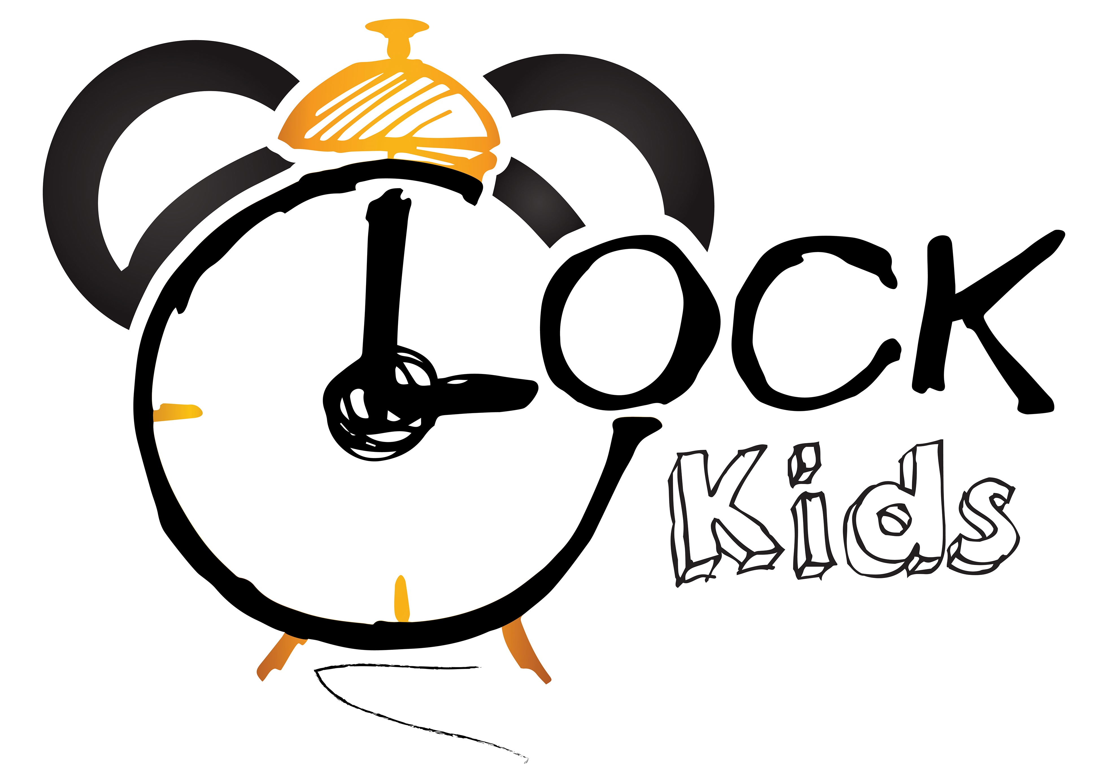Słowa i zwroty, które pojawią się na spotkaniach we WRZEŚNIU:

Powitanie – rymowanka  Hello!  How are you?  I’m good/great/wonderful!  I’m tired/hungry/not so good!  How are you? – jak się masz?  I’m good/great/wonderful- mam się dobrze/bardzo dobrze/wspaniale  I’m tired/hungry/not so good – jestem zmęczony/głodny/nie za dobrze się czuję  BODY One little finger - piosenka  One little finger, one little finger, one little finger.  Tap tap tap.  Point your finger up.  Point your finger down.  Put it on your foot. Foot! Put it on your leg. Leg! Put it on your arm. Arm!  Put it on your chin. Chin!  Put it on your nose. Nose!  Put it on your head. Head!  Now let's wave goodbye. Goodbye!  Zwroty i wyrażenia:  One Little finger – jeden mały paluszek  Point your finger up/down – wskaż swój palec w górę/dół  Put it on your foot/leg/arm/chin/nose/head- połóż go na stopie/nodze/ręce/brodzie/nosie/głowie  Now let's wave goodbye. Goodbye! – teraz pomachaj na pożegnanie. Papa!  How’s the weather? - piosenka  Let's look outside.  How's the weather?  Is it sunny today?  Let's look outside.  How's the weather?  Is it rainy today?  Let's look outside.  How's the weather?  Is it cloudy today?  Let's look outside.  Is it snowy today?  Zwroty i wyrażenia:  Let's look outside – spójrzmy na dwór  How's the weather? – jaka jest pogoda?  Is it sunny today? – czy jest dziś słonecznie?  Is it rainy today? – czy jest dziś deszczowo?  Is it cloudy today? – czy jest dziś pochmurnie?  Is it snowy today? – czy jest dziś śnieżnie?  Rain, rain, go away! – piosenka:  Rain, rain,  go away.  Come again another day.  DADDY /MOMMY/BROTHER/SISTER/BABY/ALL THE FAMILY wants to play.  Rain, rain, go away.  Zwroty i wyrażenia:  Rain, rain, go away – deszczu, deszczu, odejdź  Come again another Day – przyjdź innego dnia  DADDY /MOMMY/BROTHER/SISTER/BABY/ALL THE FAMILY wants to play – tata/mama/brat/siostra/dziecko/cała rodzina chce się bawić  The eensey weensey spider – piosenka:  The eensey weensey spider went up the water spout.  Down came the rain and washed the spider out.  Out came the sun and dried up all the rain.  Then the eensey weensey spider went up the spout again  Zwroty i wyrażenia:  The eensey weensey spider went up the water spout – pająk Eensey Weensey wszedł na rynnę  Down came the rain and washed the spider out – spadł deszcz i zmył pajączka  Out came the sun and dried up all the rain – wyszło słońce i osuszyło deszcz  Then the eensey weensey spider went up the spout again – wtedy pająk Eensey Weensey znów wszedł na rynnę | INTRODUCTION Small Talk  What is your name?  My name is…  Zwroty i wyrażenia:  What is your name? – Jak masz na imię?  My name is… - Mam na imię …  Small Talk/Flashcards  How's the weather? – jaka jest pogoda?  It is rainy/sunny/cloudy/snowy – jest deszczowo/słonecznie/pochmurnie/śnieżnie  School - szkoła  Schoolbag- plecak szkolny  Globe – globus  Map – mapa  Pencilcase – piórnik  Teacher – nauczyciel  Pupil – uczeń  Classroom – klasa  Board – tablica  Zwroty i wyrażenia programu przedszkolnego:  WELCOME – witamy  School - szkoła  AUTUMN – jesień  Colours – kolory  Orange – pomarańczowy  Yellow – żółty  Red –czerwony  Apple – jabłko  EMOTIONS – emocje  Happy – szczęśliwy  Sad - smutny  BODY – ciało  Head, shoulders, knees and toes- głowa, ramiona, kolana, palce u stóp  Eyes, ears, mouth, nose – oczy, uszy, usta, nos  Finger, chin, arm, leg, foot – palec, broda, ręka, noga, stopa  TRAFFIC – ruch uliczny  Red light – czerwone światło  Green light – zielone światło  Go – idź  Stop – zatrzymaj się  Please - proszę  No, thank you – nie, dziękuję  Good Bye! Song  Bye, Good Bye,  I can clap my hands/I can stamp my feet  Bye, Bye, Good Bye!  Zwroty i wyrażenia:  Good Bye! – Do widzenia!  I can clap my hands/I can stamp my feet – potrafię klaskać rękoma/potrafię tupać stopami

